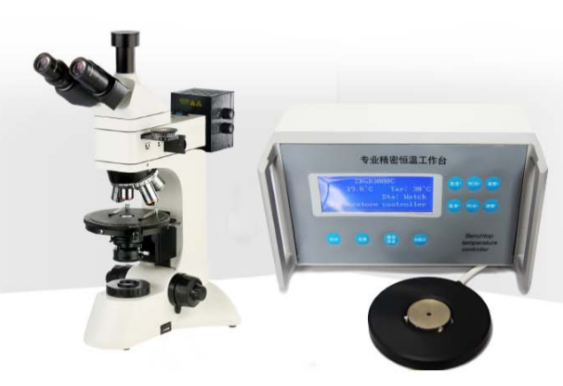****

**XPG-600M**

▲采用无限远光学系统及模块化功能设计。

▲配置无穷远无应力长工作距离平场物镜。

▲广角平场目镜：视场直径Ф22mm。

▲粗微动同轴调焦机构，粗动松紧可调，带限位锁紧装置，微动格值:2μm。

▲偏光观察装置可移入或移出光路，起偏器与检偏器均可360°旋转。

▲旋转式载物台，360°等分刻度,游标格值6'，中心可调，带锁紧装置，工作台垂直有效行程可达30mm。

▲宽电压电源(85-265V 50/60Hz). 6V30W卤素灯照明，亮度可调。

▲三目镜筒可自由切换目视观察与显微摄影，摄影时可100%通光，适合低照度显微图像拍摄。

▲配置室温——320℃恒温数显编程加热台。

▲可摄影、拍照、测量、报告输出等功能。

**性能特点**

**XPG-600M**透反射偏光显微镜是利用光的偏振特性对具有双折射性物质进行研究鉴定的必备仪器,可供广大用户进行单偏光观察，正交偏光观察，锥光观察。广泛应用于地质、化工、医疗、药品等领域的研究与检验，也可进行液态高分子材料，生物聚合物及液晶材料的晶相观察，是科研机构与高等院校进行研究与教学的理想仪器。

**仪器简介**

**恒温加热偏光显微镜**

|  |  |  |
| --- | --- | --- |
| 型号 | XPG-600M | |
| 目镜 | 大视野WF10X(Φ22mm) | |
| 分划目镜10X(视场数Φ22mm)格值0.10mm/格 | |
| 物镜 | 无应力平场消色差物镜(无盖玻片) | |
| PL L5X/0.12工作距离：26.1mm | |
| PL L10X/0.25工作距离：20.2mm | |
| PL L40X/0.60（弹簧）工作距离：3.98mm | |
| PL L60X/0.70（弹簧）工作距离：3.18mm | |
| 总放大倍数 | 50-600X | |
| 落射照明系统 | 6V30W卤素灯，亮度可调 | |
| 起偏器可360°旋转 | |
| 检偏器可360˚旋转,带刻度和微动游标, | |
| 内置视场与孔径光阑、上光源带有旋片式滤光镜（蓝、黄、磨砂玻璃） | |
| 载物台 | 旋转式圆形载物台直径达160mm；可360度等分刻度，游标格值6'，中心可调，带锁紧装置，垂直行程可达30mm | |
| 转换器 | 四孔(转换器中心可调) | |
| 中间接筒 | 推入式勃氏镜 | |
| 补偿器 | λ,λ/4与石英锲补偿器 | |
| 目镜筒 | 三目镜倾斜30˚,可进行100%透光摄影 | |
| 调焦机构 | 粗微动同轴调焦,带锁紧和限位装置,微动格值:2μm | |
| 透射照明 | 起偏器 | 可360°旋转，有0、90、180、270四个读数 |
| 集光器 | 卤素灯照明适用 |
| 光源 | 6V30W卤素灯,亮度可调 |
| 阿贝聚光镜 | N.A.1.25可上下升降插入式滤色片（蓝、黄、磨砂玻璃） |

|  |  |  |
| --- | --- | --- |
| 成像系统 | MC630 | 索尼传感器IMX178；630万像素；拍摄图像最大分辨率可达3072x2048 |
| 功能 | “实时"图像拼接 |
| "实时"景深融合 |
| 高效图像采集-编辑-测量-报告输出 |
| 明场、荧光、偏光成像 |
| 芯片尺寸 | 1/1.8" |
| 颜色类型 | 彩色、黑白 |
| 像素尺寸 | 2.4x2.4(μm) |
| 分辨率 | 3072(H)x2048(V) |
| 相机帧率 | 41fps(3072x2048)、41fps(1536x1024 2x2bin) |
| 快门模式 | 卷帘快门 |
| 曝光时间 | 0.13ms-15s |
| 自动设置 | 曝光、色阶、白平衡 |
| 手动设置 | 曝光、增益、降噪、伽马、平场校正 |
| 色温 | 2000-15000K |
| Pc软件 | Capture V 2.0 |
| 图片格式 | JPG/PNG/TIFF |
| 操作系统 | 支持Windows，Linux/Mac开发中 |
| 恒温加热台 | 温度范围 | 室温——320℃ |
| 热台外体最高温度 | 热体300℃;室温25℃时≤70℃ |
| 热体最大载物重量 | 200克加热体大小Φ37mm |
| 测量精度 | 全范围≤±0.5% |
| 最大升温速度 | 室温——100℃≤40秒 |
| 最慢升温速度达400℃时间 | 4小时 |
| 可设置升温速度范围 | 任意速率编程 |
| 热台加热工作电源 | 直流12V10A |

**标准配置**